Guia organizado — Testes no Insomnia
Checklist final
- GET — listar
- POST — cadastrar
- GET — buscar por id
- PUT — atualizar
- DELETE — deletar
Antes de começar
- API rodando: dotnet run
- Use esta URL base: http://localhost:5038
- Crie uma coleção chamada: ExoApi - Usuarios
- Estrutura da coleção (5 requisições)
Crie estas 5 abas na ordem:
# | Nome da aba | Método
1 | GET - Listar usuarios | GET
2 | POST - Cadastrar usuario | POST
3 | GET - Buscar por ID | GET
4 | PUT - Atualizar usuario | PUT
5 | DELETE - Deletar usuario | DELETE

Como criar cada aba:
- Botão direito na coleção → New HTTP Request
- Ou duplique uma requisição existente → Duplicate
- Renomeie: botão direito → Rename (ou clique 2x no nome)
TESTE 1 — Listar usuários
TESTE 1 — Listar usuarios
Campo | Valor
Nome | GET - Listar usuarios
Método | GET
URL | http://localhost:5038/api/usuarios
Body | Vazio (não use Body no GET)
Resposta | 200 OK
[
{"id":1,"email":"email@sp.br","senha":"1234"},
{"id":2,"email":"email_dois@sp.br","senha":"1234"}
]

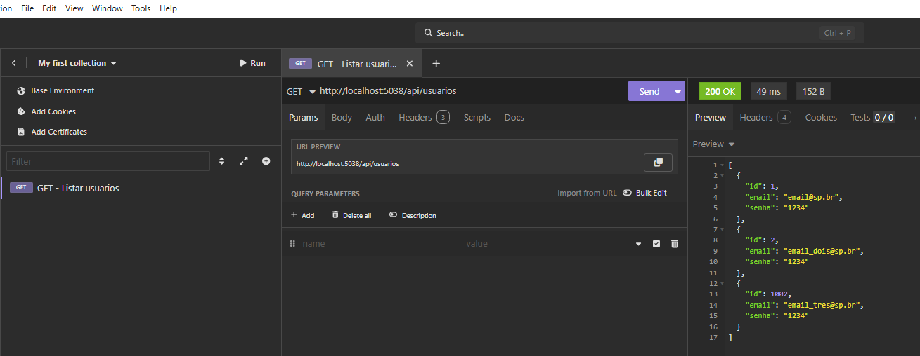
TESTE 2 — Cadastrar usuario
Campo | Valor
Nome | POST - Cadastrar usuario
Método | POST
URL | http://localhost:5038/api/usuarios
Body | Aba Body → JSON
{
"email": "email_tres@sp.br",
"senha": "1234"
}
| Resposta | 201 Created (sem corpo) |
Atenção: URL sem /3 no final.

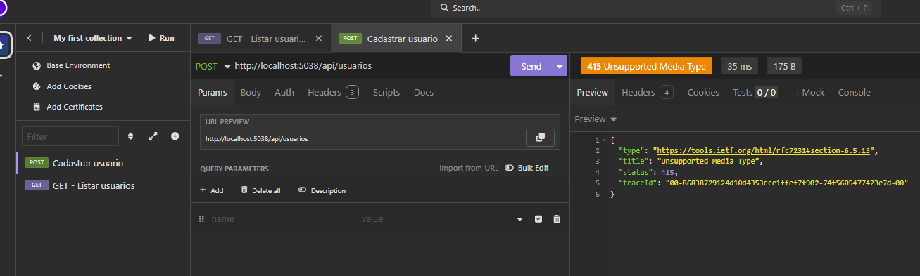

TESTE 3 — Confirmar cadastro (Listar de novo)
Campo | Valor
Nome | Use a aba GET - Listar usuarios
Método | GET
URL | http://localhost:5038/api/usuarios
Resposta | 200 OK com 3 usuarios

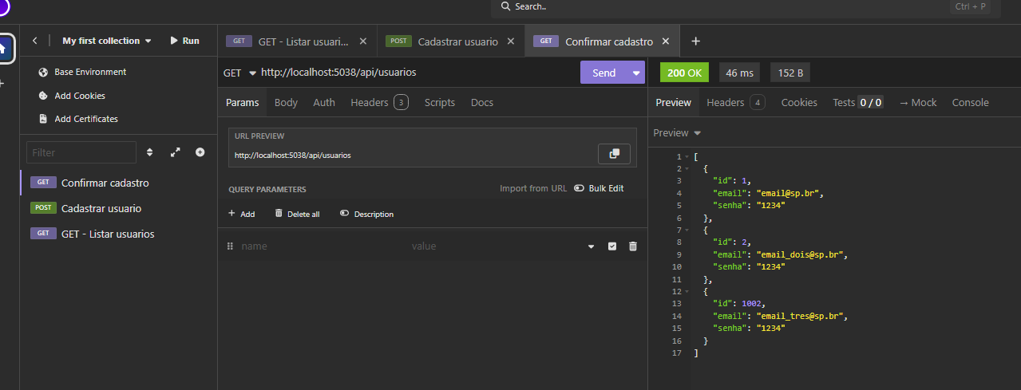
TESTE 4 — Buscar por ID
Campo | Valor
Nome | GET - Buscar por ID
Método | GET
URL | http://localhost:5038/api/usuarios/3
Body | Vazio
Resposta | 200 OK
{
"id": 3,
"email": "email_tres@sp.br",
"senha": "1234"
}

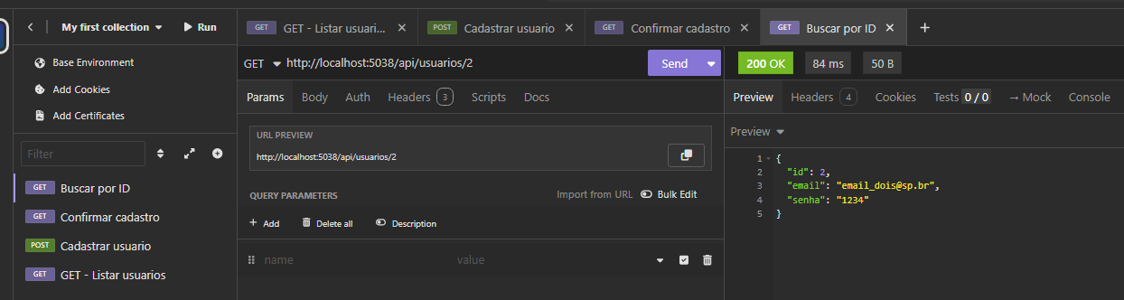
TESTE 5 — Atualizar usuario
Campo | Valor
Nome | PUT - Atualizar usuario
Método | PUT
URL | http://localhost:5038/api/usuarios/3
Body | Aba Body → JSON
{
"email": "email_quatro@sp.br",
"senha": "4321"
}
| Resposta | 204 No Content (sem corpo) |

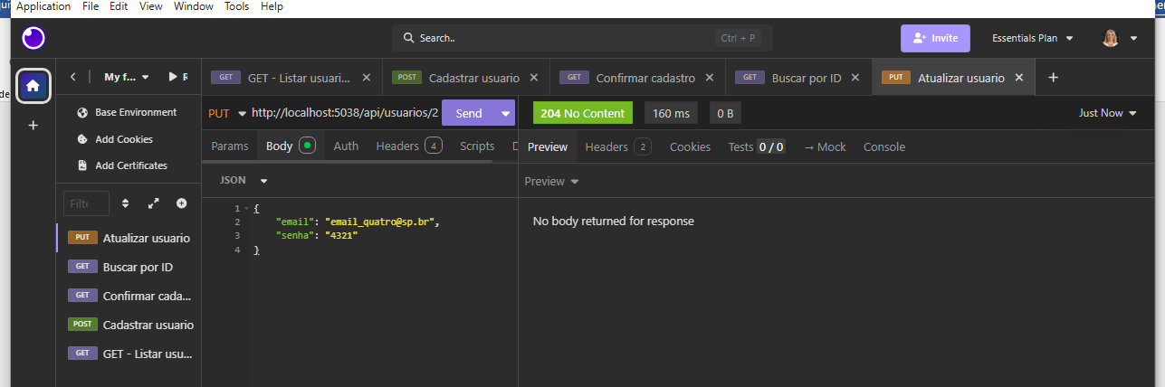
TESTE 6 — Confirmar atualização
Campo | Valor
Nome | Use a aba GET - Buscar por ID
Método | GET
URL | http://localhost:5038/api/usuarios/3
Resposta | 200 OK
{
"id": 3,
"email": "email_quatro@sp.br",
"senha": "4321"
}

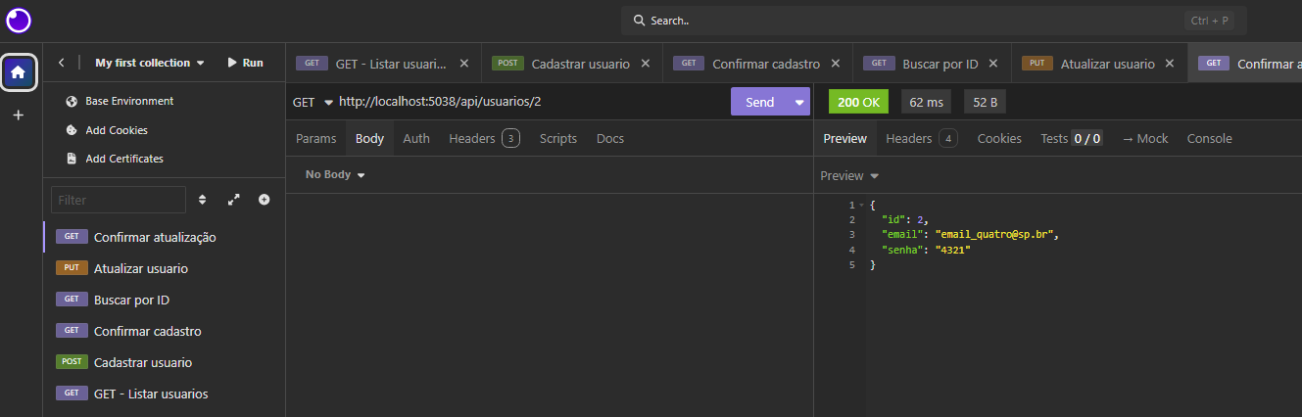
TESTE 7 — Deletar usuario
Campo | Valor
Nome | DELETE - Deletar usuario
Método | DELETE
URL | http://localhost:5038/api/usuarios/3
Body | Vazio
Resposta | 204 No Content

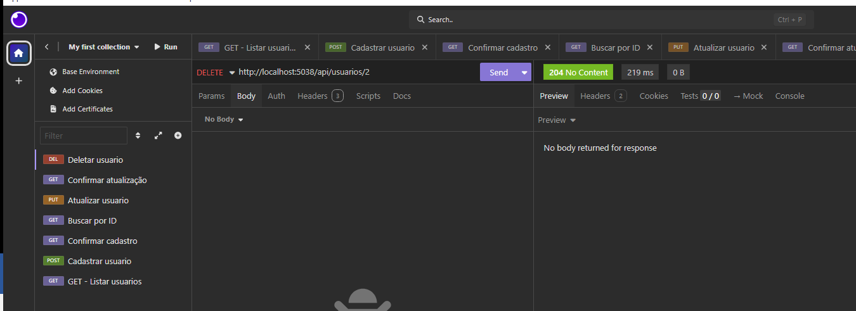

TESTE 8 — Confirmar exclusão
Campo | Valor
Nome | Use a aba GET - Listar usuarios
Método | GET
URL | http://localhost:5038/api/usuarios
Resposta | 200 OK com 2 usuarios (sem o id 3)

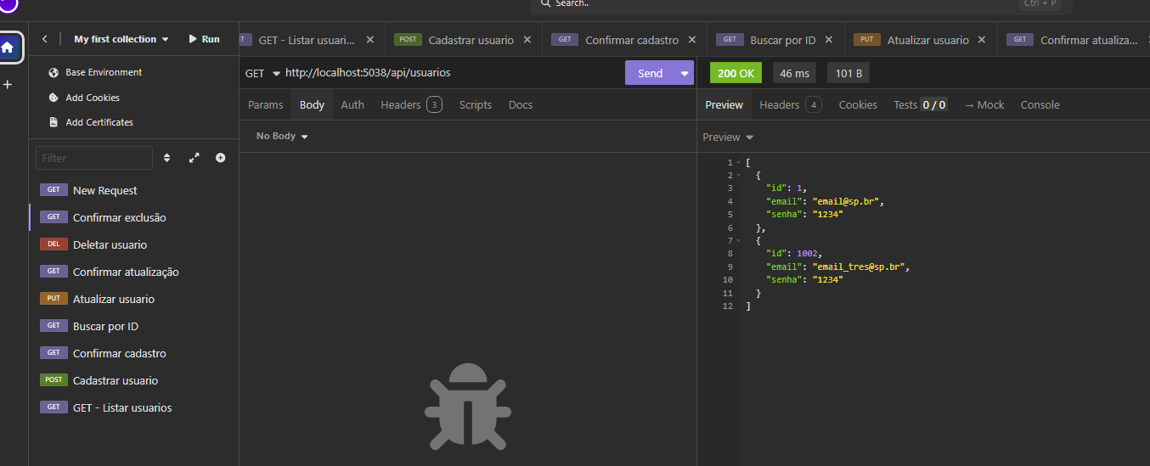

Ordem de execução
1. GET Listar → vê 2 usuarios
2. POST Cadastrar → 201 Created
3. GET Listar → vê 3 usuarios
4. GET Buscar por ID → vê usuario 3
5. PUT Atualizar → 204
6. GET Buscar por ID → email/senha alterados
7. DELETE Deletar → 204
8. GET Listar → vê 2 usuarios

ordem de execução
1. GET Listar → vê 2 usuarios
2. POST Cadastrar → 201 Created
3. GET Listar → vê 3 usuarios
4. GET Buscar por ID → vê usuario 3
5. PUT Atualizar → 204
6. GET Buscar por ID → email/senha alterados
7. DELETE Deletar → 204
8. GET Listar → vê 2 usuarios

Regras rápidas
Método | URL | Body?
GET | /api/usuarios ou /api/usuarios/3 | Não
POST | /api/usuarios | Sim (JSON)
PUT | /api/usuarios/3 | Sim (JSON)
DELETE | /api/usuarios/3 | Não

